create：

创建文件和目录

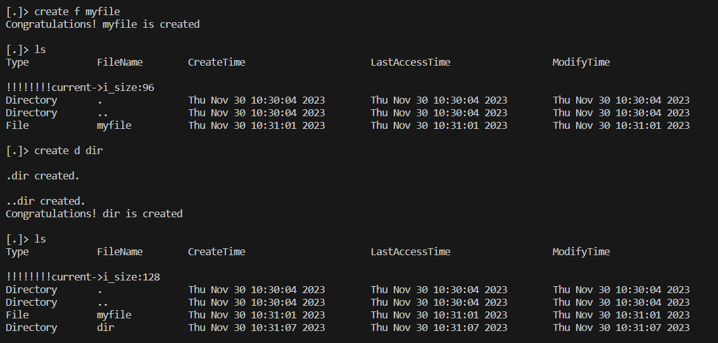

delete:

删除文件

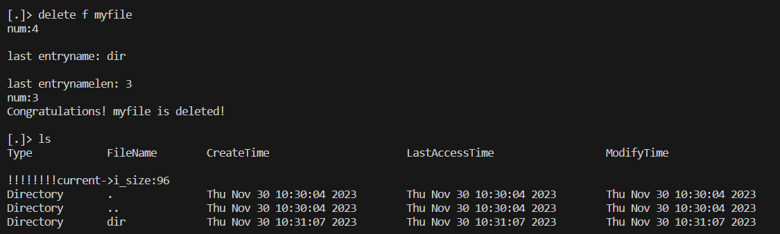

删除目录

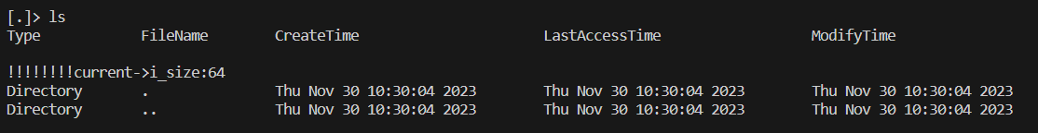

创建一个目录dir，然后在目录dir里边创建新的目录和文件，最后在上级目录中直接删除目录dir

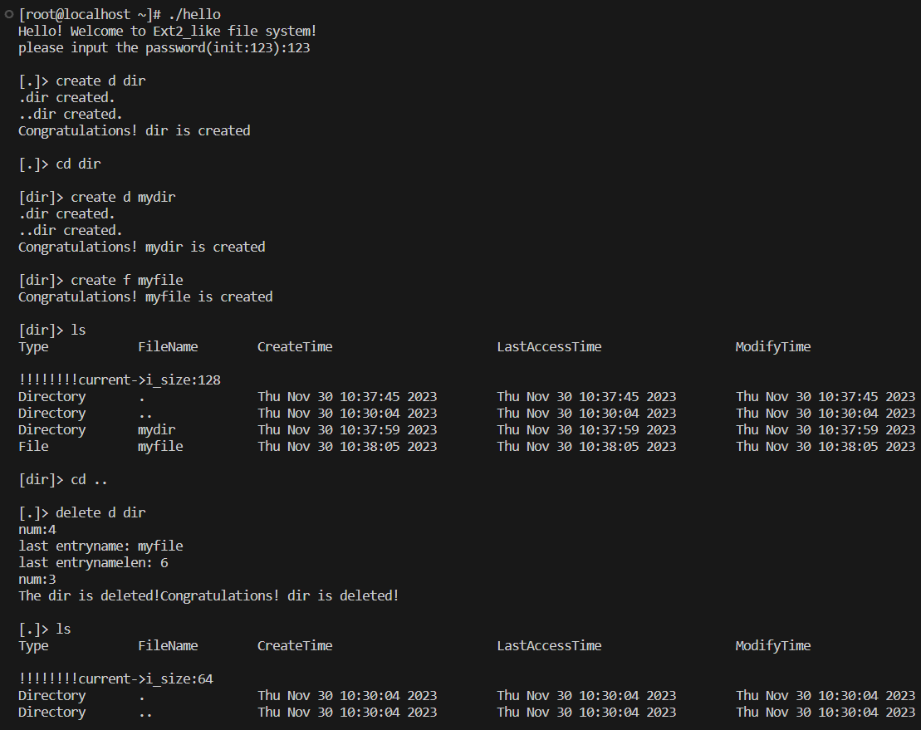

close:

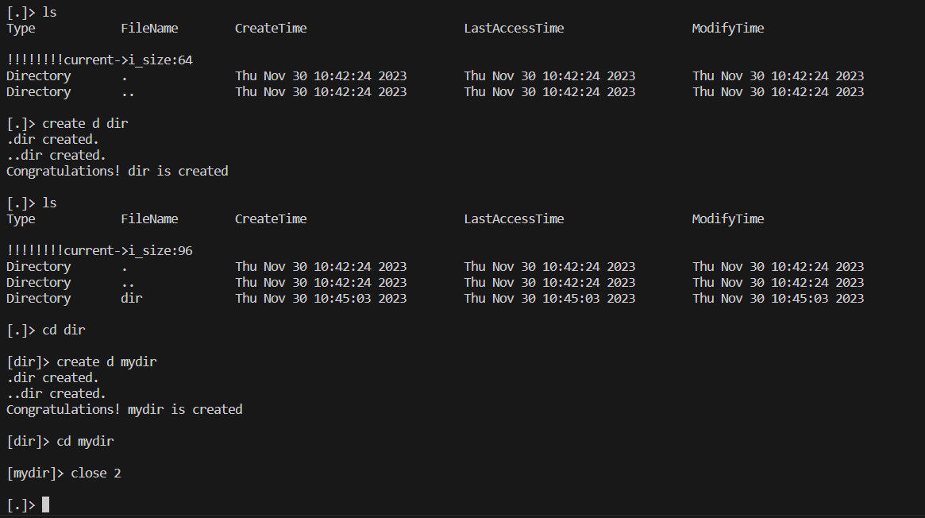

read

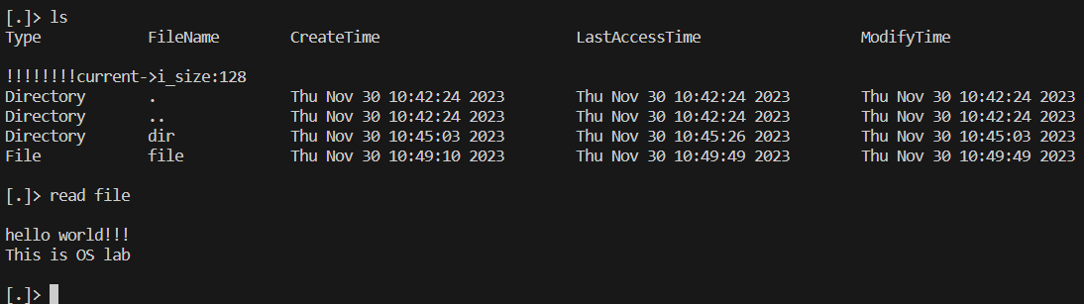

write

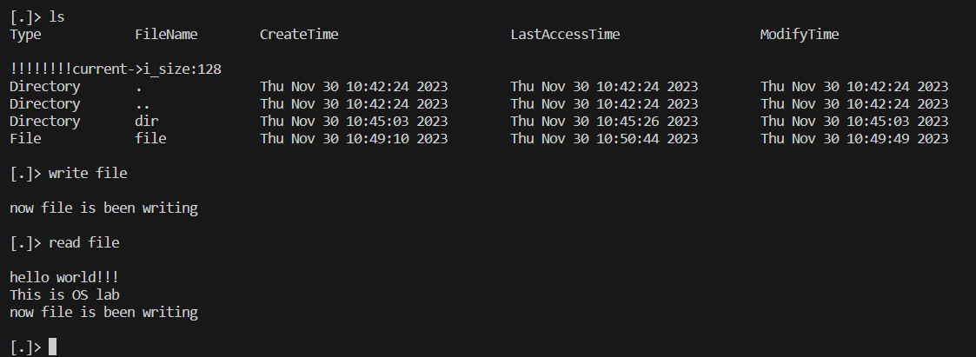

password（更改密码）

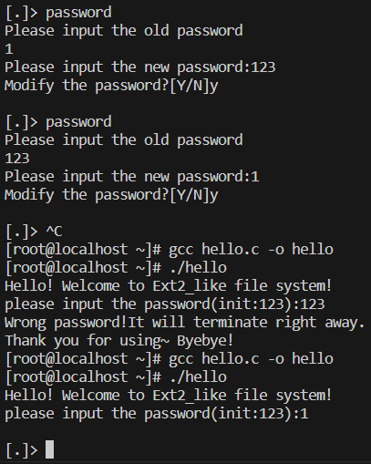

format（格式化）

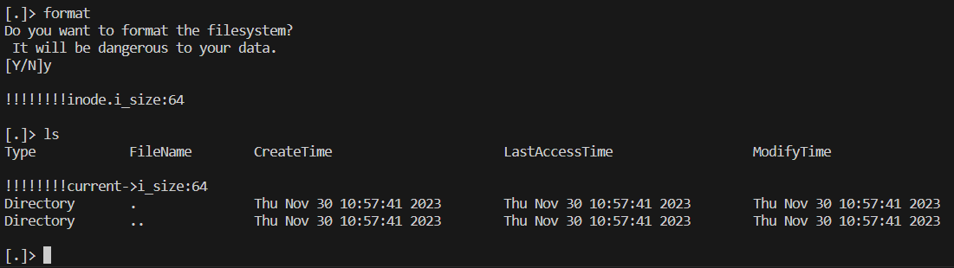

exit（退出）

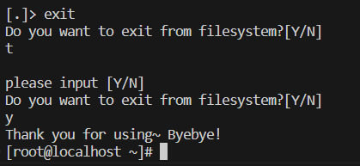

pwd（寻找当前目录的绝对路径）

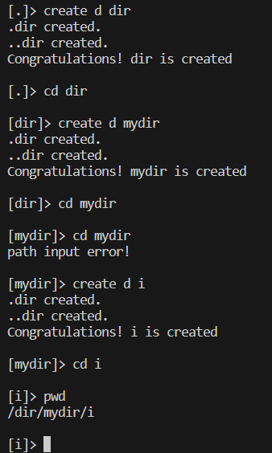

问题以及解决方法：

1. 缺乏整体意识，没有全局观。看完ppt介绍后对于如何实现没有一个系统的认识，在实验的过程总是担心会缺少某一步进而导致严重的问题（比如内存泄漏）

解决过程：翻阅资料，询问同学

[模拟实现EXT2文件系统-CSDN博客](https://blog.csdn.net/qq_43791817/article/details/117822506)

[EXT2 文件系统 - AlanTu - 博客园 (cnblogs.com)](https://www.cnblogs.com/alantu2018/p/8459905.html)

[Linux内核之IO2：EXT文件系统详解(案例解析)_ext2文件系统实现-CSDN博客](https://blog.csdn.net/luteresa/article/details/108264553)

[深入理解EXT2文件系统实现原理 - 知乎 (zhihu.com)](https://zhuanlan.zhihu.com/p/585475479)

[Unix/Linux系统编程自学笔记-第十一章:EXT2文件系统 - 20191314汇仁 - 博客园 (cnblogs.com)](https://www.cnblogs.com/ikiru1314/p/15416588.html)

2.对文件创建，文件读写，获取最新时间等功能不熟悉。寻址能力弱，容易把绝对寻址，直接寻址，间接寻址弄混

解决过程：翻阅资料，询问同学，编写简单的程序进行测试

[C 库函数 – fread() | 菜鸟教程 (runoob.com)](https://www.runoob.com/cprogramming/c-function-fread.html)

[C中的fseek函数使用 - 极客星云 - 博客园 (cnblogs.com)](https://www.cnblogs.com/xingyunblog/p/3675568.html)

[localtime()函数：获取当前时间和日期并转换为本地时间_localtime转time-CSDN博客](https://blog.csdn.net/linux_wgl/article/details/44758747)